Université M^{ed} Khider Biskra
1ère année master : microbiologie appliquée
Module : Analyses microbiologiques médicales
Travail pratiques N° : 5 Durée : 1 heures

Noms et prénoms :

Groupe :

Bilan d’analyses sanguines

Exercice 1

Lequel de ces groupes sanguin correspond au donneur universel?
A+ , A- , B+ , B- , AB+ , AB- , O+ , O- ,

Aucun

Un blessé grave du groupe sanguin AB+ doit être transfusé de toute urgence, une
personne de groupe sanguin O- , s’est présentée pour effectuer un don de sang.
Le clinicien, pense que le groupe O- lui correspond et transfuse donc le blessé avec le sang O-.
- Que va t-il se passer? Formule une hypothèse.
Les globules rouges possèdent sur leur membrane des marqueurs appelés antigènes. Il existe 3 sortes de marqueurs, les marqueurs A, les marqueurs B et les marqueurs rhésus.
- Sur la figure ci-dessous associe à chaque globule le groupe auquel il appartient.

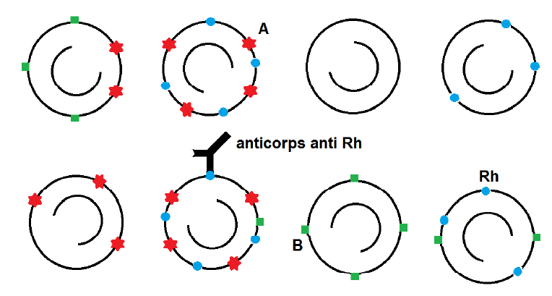
Dans le système ABO, on retrouve dans le sérum du sang de toutes les personnes des anticorps spécifiques des antigènes (marqueurs) qu'ils ne possèdent pas sur leurs globules. Ces anticorps qui sont présents chez tous les individus, sauf chez le nouveau-né sont dits régulier.
Ces anticorps naturels apparaissent, dans le système ABO, dès les premiers mois de la vie.
Dans le système Rhésus, il n'y a pas d'anticorps anti-marqueurs rhésus présents naturellement.
Ils n'apparaissent, en règle générale, qu'après une première sensibilisation, par grossesse ou transfusion. Ces anticorps apparus après sensibilisation sont dits irréguliers
3. Schématisez en utilisant le modèle d'anticorps de la figure précédente, les anticorps présents dans le sérum du sang donneur.
Au laboratoire, on mélange le sang du patient avec du sang de donneur qu’on vient de savoir qu’elle a eu des grossesse de rhésus opposé.
4. quel risque peut-il présenté son sang complet ?
5. Quel test devrons-nous réaliser pour plus d’assurance ?

Exercice 2 :
Un homme s’est présenté au laboratoire avec une ordonnance indiquant un bilan hépatique,
Quel type de prélèvement devrons-nous réaliser ?
Quel est le comportement que le biologiste doit avoir avec le patient au cours du prélèvement ?
On a rencontré un problème lors du prélèvement du sang qui se coagulé des sa sortie, quel réflexion devrons nous avoir avec le patient ?

